

**Pluggbar lynavleder med sikring**

Lynavlederne Flashtrab-SEC-Hybrid fra Phoenix Contact er verdens første pluggbare nettfølgestrømsfrie type 1-lynavledere med integrert avledersikring.

Produktene har sin opprinnelse i Safe Energy Control Technology (SEC) fra Phoenix Contact, noe som gjør det mulig å håndtere selv høy avlederstrøm på en sikker måte. Med den nye Push-Pull-mekanismen er beskyttelsesutstyrets plugger enkle å trekke ut, og når de er plugget inn, sneppes de vibrasjonssikkert i basiselementet. På grunn av den integrerte sikringen installeres lynavlederen både enkelt og fleksibelt.

Sammenlignet med installering med separate sikringer sparer de nye enhetene opptil 60 % plass samt kablingsarbeid, og kan monteres der man måtte ønske. Type 1-lynavledere er egnet for bruk i 230/400 V strømforsyningssystemer uten sikring.

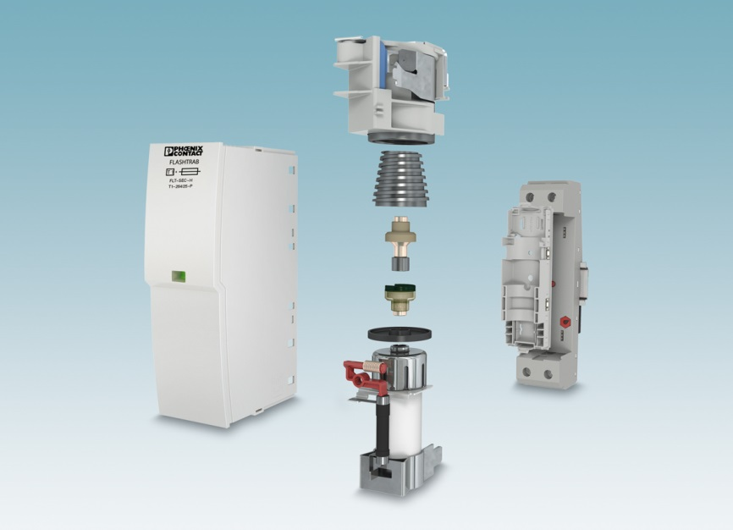

Referanse til presseservice: **4741 / SK**